综合实验
1 实验目的
本次实验的目的是使用 ALIENTEK 阿波罗 STM32F429 开发板自带的网口和 LWIP 实现TCP 客服端，并链接电脑的TCP服务端。 在tcp传输协议的基础之上，将按键输入通过 TCP 传输到电脑服务端，在经由python对信号的判断，控制前端 JavaScript 脚本，最终实现对游戏（以俄罗斯方块为例）的控制。
2 实验原理
TCP/IP LWIP
TCP/IP 中文名为传输控制协议/因特网互联协议，又名网络通讯协议，是 Internet 最基本的协议、Internet 国际互联网络的基础，由网络层的 IP 协议和传输层的 TCP 协议组成。TCP/IP 定义了电子设备如何连入因特网，以及数据如何在它们之间传输的标准。协议采用了 4 层的层级结构，每一层都呼叫它的下一层所提供的协议来完成自己的需求。通俗而言：TCP 负责发现传输的问题，一有问题就发出信号，要求重新传输，直到所有数据安全正确地传输到目的地。而IP 是给因特网的每一台联网设备规定一个地址。 本次实验中，PHY 层芯片 LAN8720A 相当于物理层，STM32F429 自带的MAC 层相当于数据链路层，而 LWIP 提供的就是网络层、传输层的功能，应用层是需要用户自己根据自己想要的功能去实现的。
JavaScript 游戏
本次实验使用 JavaScript 编写了一个俄罗斯方块游戏，主要实现了游戏的基本功能，包括方块的下落、旋转、消行等。游戏的界面使用 HTML5 的 canvas 元素绘制，通过原生 JavaScript 控制方块的下落和旋转等。游戏的界面和功能如下图所示：
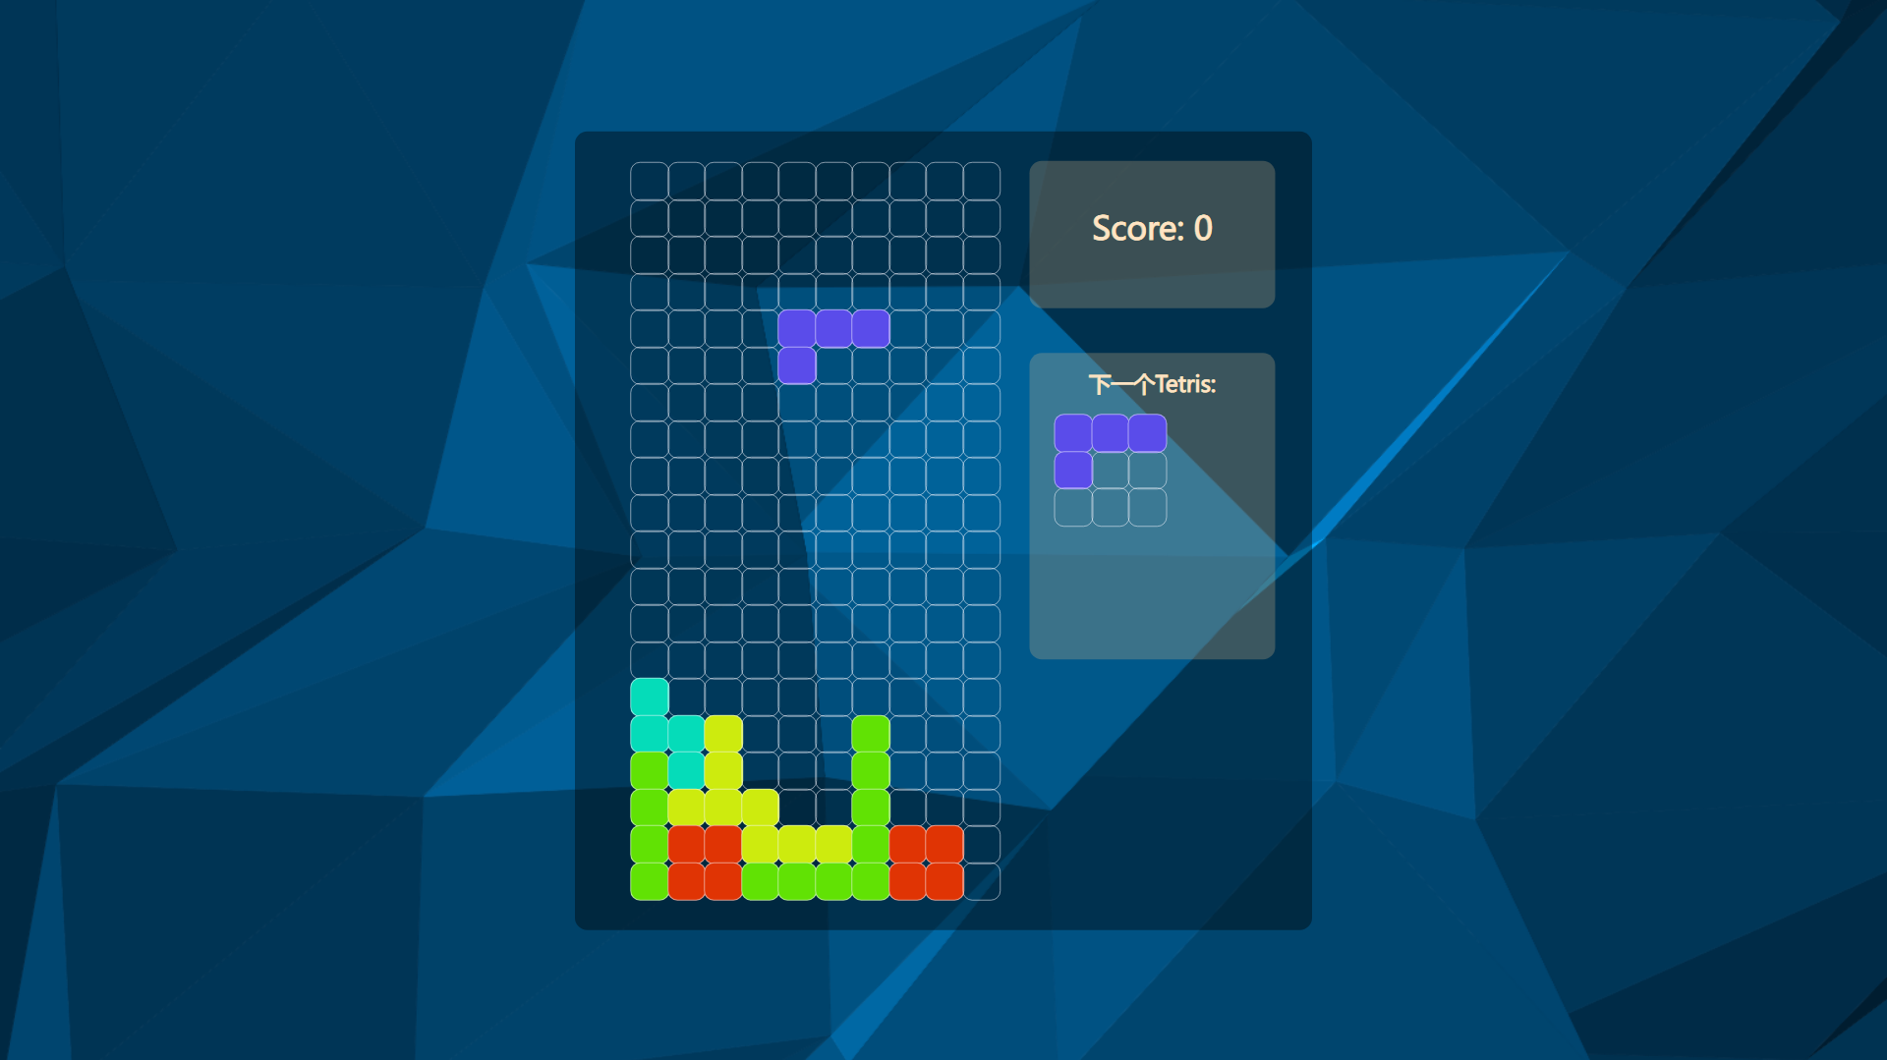
游戏运行界面
python 服务端
本次实验使用 python 编写了一个 TCP 服务端，用于接收来自 STM32F429 开发板的按键输入，并将按键输入转换为游戏控制指令，实现对游戏的控制。python 脚本要能对前端游戏产生直接控制，因此使用了 selenium 库，在接受到 TCP 客户端传来的消息后，通过 selenium 执行前端脚本，调用相应函数，从而实现对游戏的控制。
3 源代码
3.1 STM32F429 开发板代码
tcp_client.c文件核心代码如下：
void tcp_client_test(void)
{
struct tcp_pcb *tcppcb; // 定义一个TCP服务器控制块
struct ip_addr rmtipaddr; // 远端ip地址
u8 *tbuf;
u8 key;
u8 res = 0;
u8 t = 0;
u8 connflag = 0; // 连接标记
tcp_client_set_remoteip(); // 先选择IP
LCD_Clear(WHITE); // 清屏
POINT_COLOR = RED; // 红色字体
LCD_ShowString(30, 30, 200, 16, 16, "Apollo STM32F4/F7");
LCD_ShowString(30, 50, 200, 16, 16, "TCP Client Test");
LCD_ShowString(30, 70, 200, 16, 16, "ATOM@ALIENTEK");
LCD_ShowString(30, 90, 200, 16, 16, "KEY0:Send data");
LCD_ShowString(30, 110, 200, 16, 16, "KEY_UP:Quit");
tbuf = mymalloc(SRAMIN, 200); // 申请内存
if (tbuf == NULL)
return; // 内存申请失败了,直接退出
sprintf((char *)tbuf, "Local IP:%d.%d.%d.%d", lwipdev.ip[0], lwipdev.ip[1], lwipdev.ip[2], lwipdev.ip[3]); // 服务器IP
LCD_ShowString(30, 130, 210, 16, 16, tbuf);
sprintf((char *)tbuf, "Remote IP:%d.%d.%d.%d", lwipdev.remoteip[0], lwipdev.remoteip[1], lwipdev.remoteip[2], lwipdev.remoteip[3]); // 远端IP
LCD_ShowString(30, 150, 210, 16, 16, tbuf);
sprintf((char *)tbuf, "Remote Port:%d", TCP_CLIENT_PORT); // 客户端端口号
LCD_ShowString(30, 170, 210, 16, 16, tbuf);
POINT_COLOR = BLUE;
LCD_ShowString(30, 190, 210, 16, 16, "STATUS:Disconnected");
tcppcb = tcp_new(); // 创建一个新的pcb
if (tcppcb) // 创建成功
{
IP4_ADDR(&rmtipaddr, lwipdev.remoteip[0], lwipdev.remoteip[1], lwipdev.remoteip[2], lwipdev.remoteip[3]);
tcp_connect(tcppcb, &rmtipaddr, TCP_CLIENT_PORT, tcp_client_connected); // 连接到目的地址的指定端口上,当连接成功后回调tcp_client_connected()函数
}
else
res = 1;
while (res == 0)
{
key = KEY_Scan(0);
u8 msg;
if (key == WKUP_PRES)
{
tcp_client_flag |= 1 << 7; // 标记要发送数据
tcp_client_sendbuf = "0";
}
if (key == KEY0_PRES) // KEY0按下了,发送数据
{
tcp_client_flag |= 1 << 7; // 标记要发送数据
tcp_client_sendbuf = "1";
}
if (key == KEY1_PRES) // KEY1按下了,发送数据
{
tcp_client_flag |= 1 << 7; // 标记要发送数据
tcp_client_sendbuf = "2";
}
if (key == KEY2_PRES) // KEY2按下了,发送数据
{
tcp_client_flag |= 1 << 7; // 标记要发送数据
tcp_client_sendbuf = "3";
}
if (tcp_client_flag & 1 << 6) // 是否收到数据?
{
LCD_Fill(30, 230, lcddev.width - 1, lcddev.height - 1, WHITE); // 清上一次数据
LCD_ShowString(30, 230, lcddev.width - 30, lcddev.height - 230, 16, tcp_client_recvbuf); // 显示接收到的数据
tcp_client_flag &= ~(1 << 6); // 标记数据已经被处理了.
}
if (tcp_client_flag & 1 << 5) // 是否连接上?
{
if (connflag == 0)
{
LCD_ShowString(30, 190, lcddev.width - 30, lcddev.height - 190, 16, "STATUS:Connected "); // 提示消息
POINT_COLOR = RED;
LCD_ShowString(30, 210, lcddev.width - 30, lcddev.height - 190, 16, "Receive Data:"); // 提示消息
POINT_COLOR = BLUE; // 蓝色字体
connflag = 1; // 标记连接了
}
}
else if (connflag)
{
LCD_ShowString(30, 190, 190, 16, 16, "STATUS:Disconnected");
LCD_Fill(30, 210, lcddev.width - 1, lcddev.height - 1, WHITE); // 清屏
connflag = 0; // 标记连接断开了
}
lwip_periodic_handle();
delay_ms(2);
t++;
if (t == 200)
{
if (connflag == 0 && (tcp_client_flag & 1 << 5) == 0) // 未连接上,则尝试重连
{
tcp_client_connection_close(tcppcb, 0); // 关闭连接
tcppcb = tcp_new(); // 创建一个新的pcb
if (tcppcb) // 创建成功
{
tcp_connect(tcppcb, &rmtipaddr, TCP_CLIENT_PORT, tcp_client_connected); // 连接到目的地址的指定端口上,当连接成功后回调tcp_client_connected()函数
}
}
t = 0;
LED0 = !LED0;
}
}
tcp_client_connection_close(tcppcb, 0); // 关闭TCP Client连接
myfree(SRAMIN, tbuf);
tcp_client_test();
lwip_test_ui(3); // 重新加载UI
}
3.2 python 服务端代码
from selenium import webdriver
from time import sleep # 等待
import os # 文件操作
from selenium.webdriver.common.by import By # 元素定位
from selenium.webdriver.common.keys import Keys # 键盘事件
from selenium.webdriver.chrome.options import Options # 无头模式
import gc
import ctypes
import socket
def openBrowser():
"""
:return: webdriver
"""
# 创建Chrome浏览器对象
chrome_driver_path = "D:\Documents\学习_大学\大三上\嵌入式系统原理与应用\STM32\综合实验\code\webdriver.py\chromedriver.exe"
options = webdriver.ChromeOptions()
# chrome_options.add_experimental_option("detach", True)
options.add_argument("--ignore-certificate-errors")
options.add_argument("--ignore-ssl-errors")
options.add_argument("--no-sandbox")
# options.add_argument('--headless')
options.add_argument("--disable-gpu")
options.add_experimental_option("excludeSwitches", ["enable-logging"])
current_dir = os.path.abspath(os.path.dirname(__file__))
html_file_path = os.path.join(current_dir, "./tetris/index.html")
html_url_path = "file:///" + html_file_path
print("准备初始化Driver")
DRIVER = webdriver.Chrome(options=options)
print("初始化Driver成功")
DRIVER.get(html_url_path)
return DRIVER
def create_server(driver):
# 1. 创建套接字
tcp_server_socket = socket.socket(socket.AF_INET, socket.SOCK_STREAM)
# 2. 绑定本地信息
tcp_server_socket.bind(("", 8087))
# 3. 让默认的套接字由主动变为被动
tcp_server_socket.listen(128)
# 4. 等待客户端的链接
new_client_socket, client_addr = tcp_server_socket.accept()
print(client_addr)
while 1:
# 5. 接收客户端发送过来的请求
recv_data = new_client_socket.recv(1024)
print(recv_data)
msg = "Recieve data: " + recv_data.decode("utf-8")
msg = f"console.log('{msg}')"
print(msg);
sendScript(driver, msg);
command = f'fun("{recv_data.decode("utf-8")}")';
sendScript(driver, command);
# 7. 关闭套接字
new_client_socket.close()
tcp_server_socket.close()
def sendScript(driver, command: str):
driver.execute_script(command)
if __name__ == "__main__":
driver = openBrowser()
create_server(driver)
sleep(300)
3.3 JavaScript 控制脚本
function fun(code) {
switch (code) {
case "3": //a
t.moveInRow(-1);
break;
case "1": //d
t.moveInRow(1);
break;
case "2": //s
t.moveInColumn(1);
break;
case "0": //w
t.rotate();
break;
}
}
4 实验结果
首先用网线将开发板和电脑连接，打开开发板。在电脑上启动程序，建立起 TCP 连接。用按键选择电脑的 IP 地址，然后按下确认键，连接成功。 此时 python 程序控制webdriver打开网页，并开始运行游戏。按下键盘上的 w、a、s、d 键，可以控制游戏中的方块进行旋转、左移、下移、右移。 在开发板上按下按钮，TCP 客户端便将按钮的编号作为字符串发送给服务器，服务器接收到数据后，通过执行 JavaScript 脚本，执行控制函数，从而控制游戏中的方块进行旋转、左移、下移、右移。
5 心得体会
本次实验通过建立 TCP 通信，将开发板的按键输入发送给电脑的 TCP 服务端；使用 Python 的 socket 模块和 webdriver 模块，实现了 Python 与 JavaScript 的游戏前端通信。 通过本次实验，我综合使用了嵌入式学习过程中掌握的技术，运用按键输入、中断、串口通信、TCP 通信、LCD显示等多种技术，还创新性的引入了 Python 与 JavaScript 的通信。 通过本次实验，我深刻理解了嵌入式系统开发中，各个模块之间的协调工作，以及如何将不同模块的技术结合起来，实现一个完整的功能。这对我以后的学习和开发工作，都有很大的帮助。

